**Отчет о проведении**

**недели математики и физики в МКОУ «Ансалтинская СОШ имени Гаджимурада Асхабовича Нурахмаева»**

Неделя математики и физики проводится с **целью** развития познавательного интереса, индивидуальных, творческих и интеллектуальных способностей учащихся, также развития устойчивого интереса учащихся к предмету математики, воспитание понимания, что данный предмет является инструментом познания окружающего мира, научить применять полученные знания в решении повседневных жизненных задач.

**Основные задачи:**

• создать условия для проявления и дальнейшего развития индивидуальных творческих и интеллектуальных способностей каждого ученика;

• организовать плодотворное сотрудничество при взаимном уважении друг к другу участников совместной деятельности;

• поддержать у детей состояние активной заинтересованности в овладении новыми, более глубокими знаниями по математике.

**Декада математики проходил с 13 ноября по 20 ноября 2018 года.**

**Этапы проведения недели математики и физики.**

***Подготовительный этап:***

1.Утверждение плана проведения предметной недели.

2.Определение основных мероприятий ,их форм и содержания.

**Основной этап:**

**План проведения недели математики и физики**

**с 13.11.18г – по 20.11.18г.**

|  |  |  |  |
| --- | --- | --- | --- |
|  | Мероприятия | Классы | Сроки |
| **1.** | **Открытие декады** | **5-11 кл** | **13.11.18г.** |
| **2.** | **Открытые уроки по математике и физике** | **5-11 кл** | **до 20.11.18г.** |
| **3.** | **Открытое мероприятие «*Последний герой*»** | **10-11 кл** | **19.11.18г.** |
| **4.** | **Смотр на лучшую тетрадь по математике** | **5-ые кл** | **16.11.18г.** |
| **5.** | **Конкурс стенгазет *«Точные науки вокруг нас»*** | **5-11кл** | **до 17.11.18г.** |
| **6.** | **Проведение конкурса «*Реши задачу, получи приз*»** | **7-11 кл** | **14.11.18г.** |
| **7.** | **Презентации на тему «*Интересные факты из истории математики и физики*» .** | **5-11 кл** | **до 20.11.18г.** |
| **8.** | **Открытое мероприятие «*Считай, смекай, отгадывай*»** | **6-е кл** | **15.11.18г.** |
| **9.** | **Открытое мероприятие «*Кто хочет стать миллионером*»** | **9-е кл** | **17.11.18г.** |
| **10.** | **Конкурс сочинений «*Роль математики в жизни человека»*** | **5-11 кл** | **до 17.11.18г.** |
| **11.** | **Закрытие декады. Награждение победителей.** | **5-11 кл** | **20.11.18г.** |

С первого дня учащиеся начали выпуск стенгазет, писали сочинения, составляли кроссворды и ребусы. Активно готовились и принимали участие в математических викторинах, соревнованиях и играх. Ученики узнали много интересного и нового.

Учителя математики и физики в течение всей недели проводили открытые уроки.

**Цели проведения открытых уроков:**

-повышение квалификации тех, кто приходит на учебу к учителям - профессионалам высокого класса;

-экспертиза коллегами новшества, экспериментальной методики, разработанной учителем;

-саморазвитие учителя, стремление к собственному повышению квалификации (когда мнение коллег, замечания, предложения становятся инструментом развития учителя).

Открытое занятие всегда должно служить иллюстрацией выводов, к которым пришел педагог в результате педагогического эксперимента, методической работы или на основании многолетнего опыта.

**График проведения открытых уроков**

|  |  |  |  |  |  |
| --- | --- | --- | --- | --- | --- |
| **№**  **пп** | **ФИО учителя** | **Предмет** | **Кл** | **Тема урока** | **Дата и № урока** |
| 1. | Абдулмаджидова Асият Тагировна | геометрия | 8б | «Теорема Пифагора» | 14.11.18г.  5й-урок |
| 2. | Абдулмаджидова Аминат Тагировна | физика | 10 | «Газовые законы» | 16.11.18г.  1й - урок |
| 3. | Магомедова Раисат Алиевна | Матема -тика | 6б | «Сравнение десятичных дробей» | 17.11.18г.  2й - урок |
| 4. | Мухидинова Патимат Джамалудиновна | геометрия | 7а | «Вертикальные углы» | 16.11.18г.  3й - урок |
| 5. | Рашидов Раджаб Магомедович | Матема-тика | 5а | «Задачи на уравнивание» | 19.11.18г.  3й - урок |
| 6. | Рамазанова Сидрат Ахмедовна | алгебра | 9б | «Решение уравнений с одной переменной» | 16.11.18г.  4й - урок |

Внеклассные мероприятия и конкурсы были проведены в соответствии с планом. Одной из важнейших целей проведения внеклассных мероприятий по математике является развитие интереса учащихся к математике, привлечение учащихся к занятиям в факультативах. У учащихся имеется большое желание проверить свои силы, математические способности, умение решать нестандартные задачи. Их привлекает возможность добровольного участия.

Проведение внеклассной работы по математике является прекрасным средством повышения квалификации учителей. Так же это помогает выявить учащихся, имеющих интерес и склонности к занятиям математикой.

Неделя математики прошла организованно, в соответствии с целью и задачами, поставленными перед началом еѐ проведения. Каждый день этой недели максимально заинтересовывал учащихся и вводил в активную работу, создавая условия для интеллектуального и эмоционального самовыражения школьника. Все мероприятия были интересные по форме и содержанию. Программа проведения предметной недели отразила различные формы и методы учебной деятельности. Удачно сочетались коллективные и индивидуальные формы работы. Для активизации мыслительной деятельности учащихся использовались оригинальные наглядные пособия, проведены различные мероприятия, открытые уроки с применением ИКТ. После проведения каждого мероприятия были подведены итоги.

**На торжественной линейке закрытия декады самым активным участникам вручили грамоты и призы.**

**1.Магомедова Патимат 6б класс победительница конкурса стенгазет.**

**2.Гамзаева Хадижат 8б класс победительница конкурса сочинений.**

**3.Магомедова Рисалат 5а победительница конкурса « лучшая тетрадь».**

**4.Команда « Логика» 6а класса победители математической игры «Считай , смекай, отгадывай.»**

**5.Команда 9в класса победители математической игры « Кто хочет стать миллионером».**

**6.Мухтаров Абдулжалил 11 класс победитель математической игры «Последний герой».**

**Грамотами и призами были отмечены также призеры и активные участники конкурсов. Можно с уверенностью сказать, что предметная неделя математики прошла в атмосфере творчества, сотрудничества и показала высокую результативность работы учителей и учащихся.**

**РЕКОМЕНДАЦИИ:**

1.Одобрить работу учителей математики по подготовке и проведению предметной недели.

2. Продолжить работу по созданию условий для развития познавательного интереса обучающихся к предметам естественноматематического цикла и возможности для самореализации личности каждого школьника.

3. Систематизировать и обобщить опыт учителей по проблеме методической недели

РуководительШМО : Магомедова Р.А.

Фотоотчет недели математики и физики

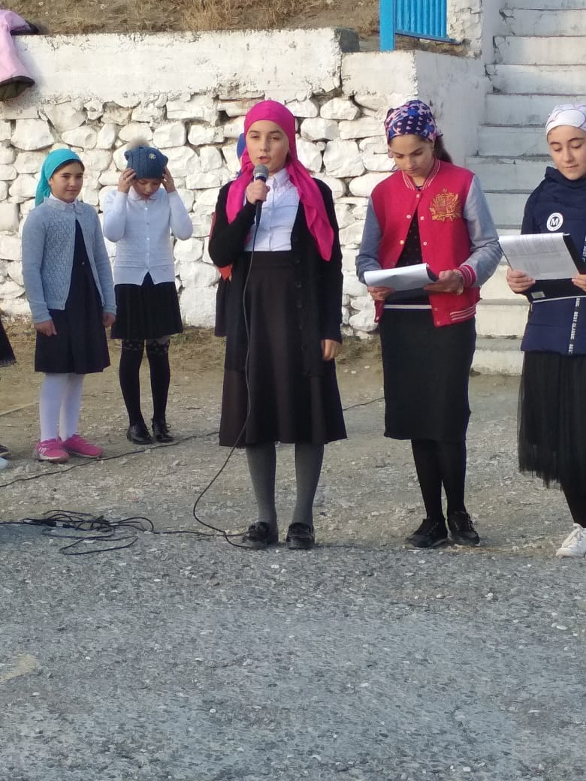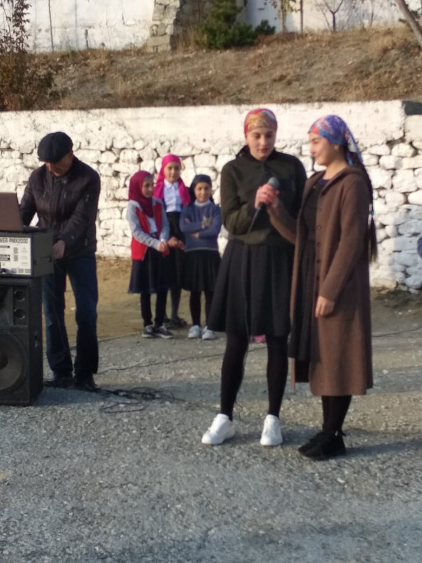

**Открытие декады**

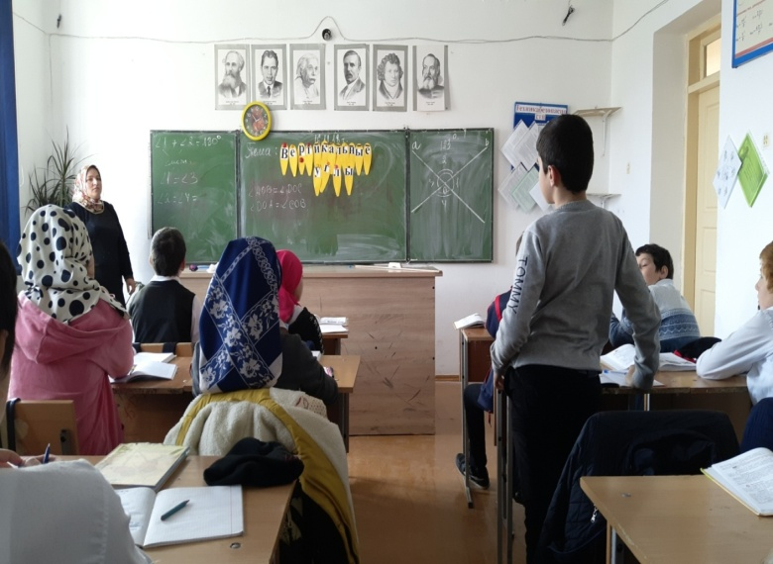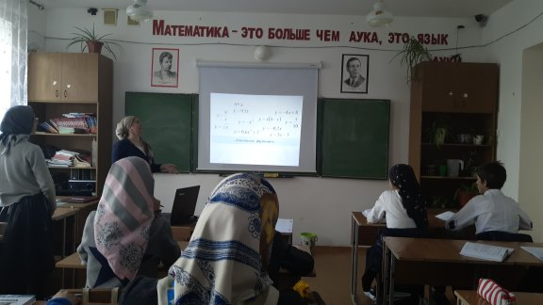

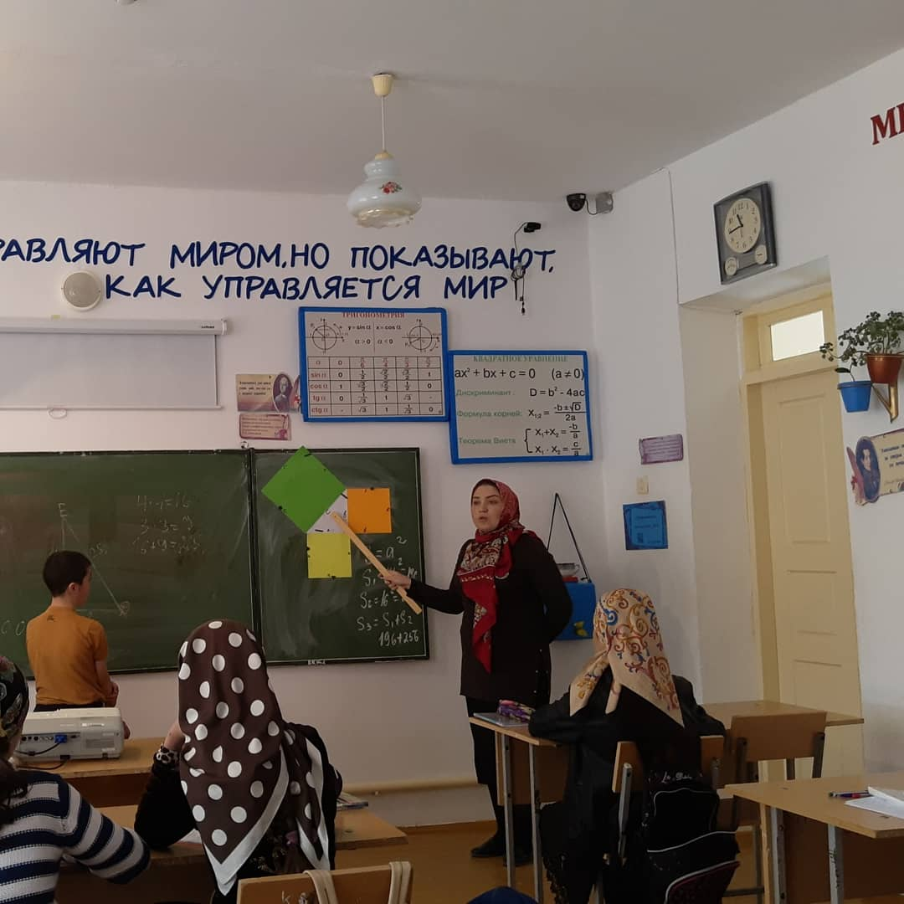 **Открытые уроки по математике и физике**

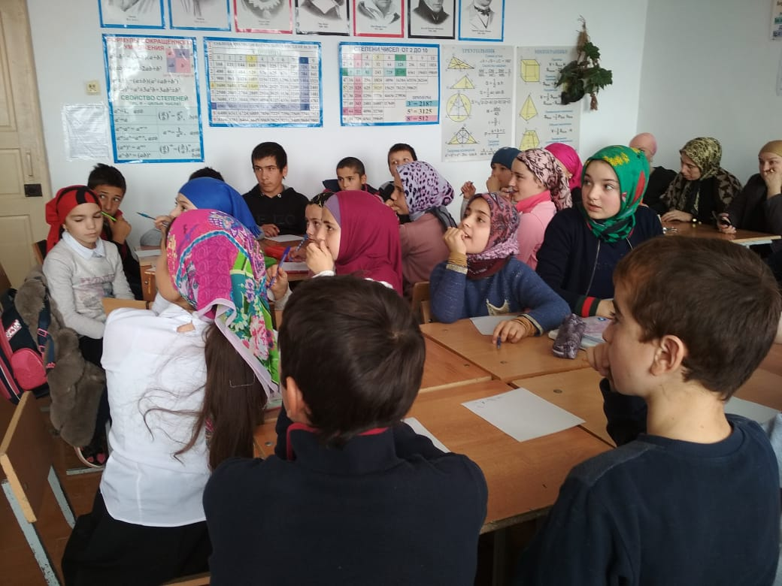

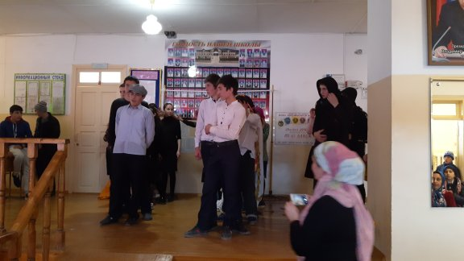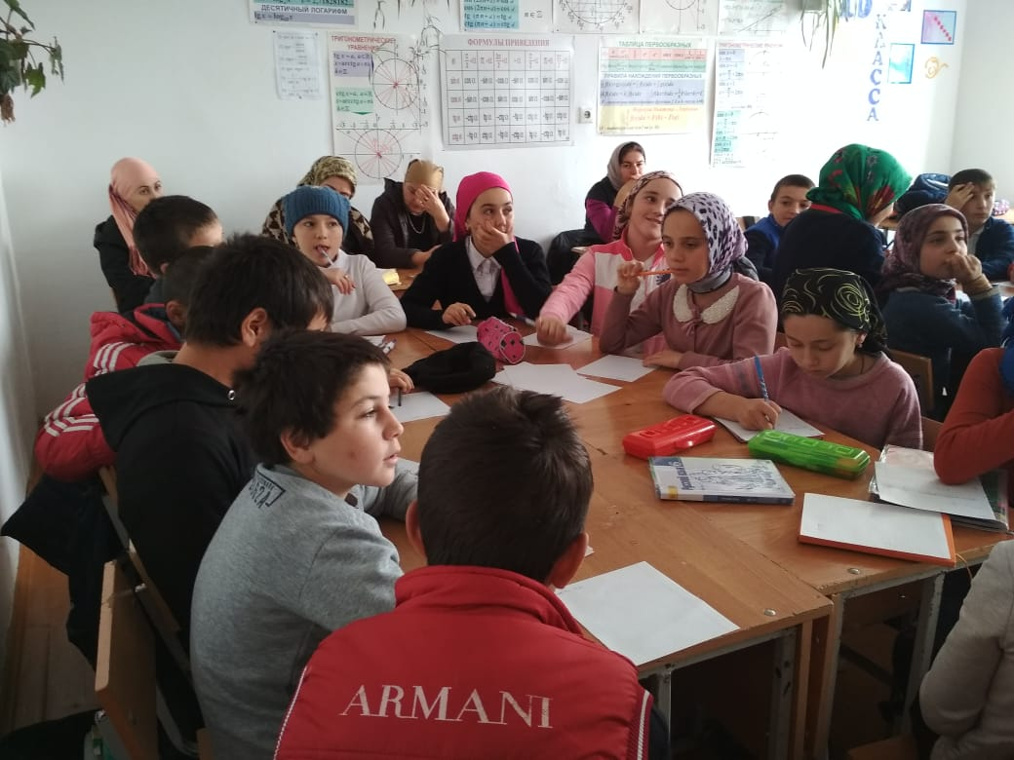

**Открытое мероприятие «*Считай, смекай, отгадывай*»**

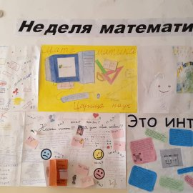

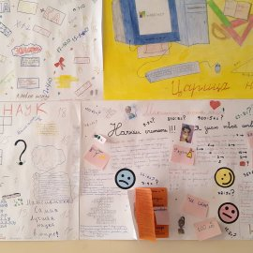



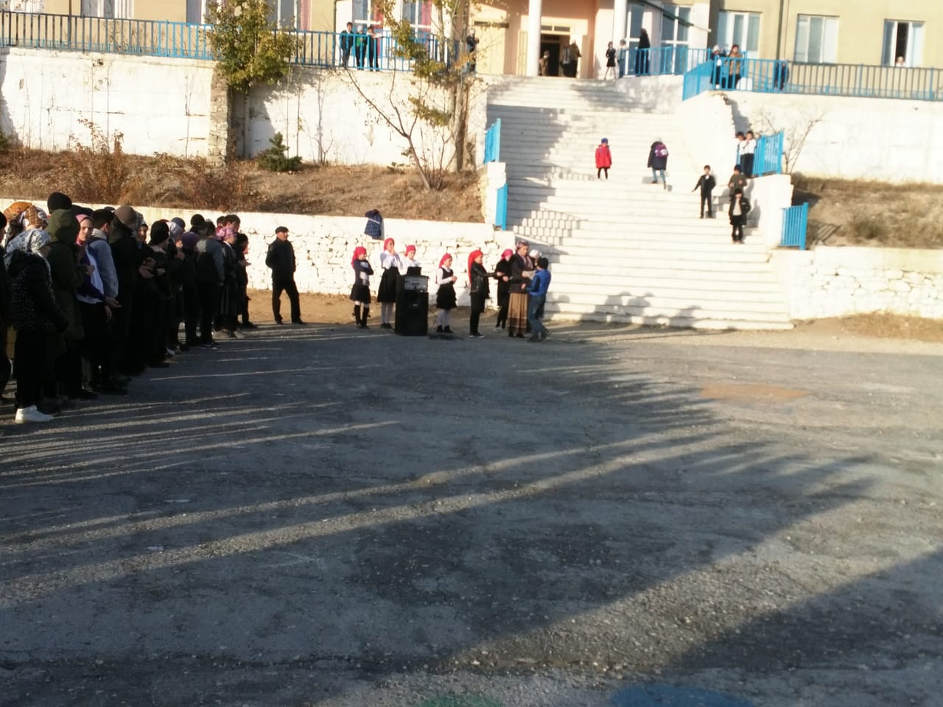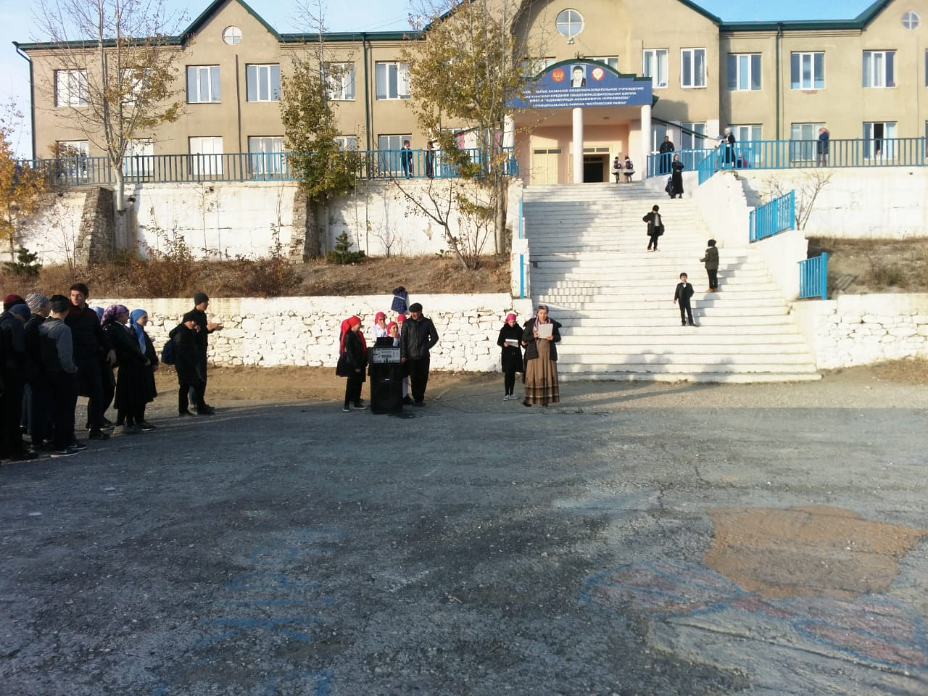

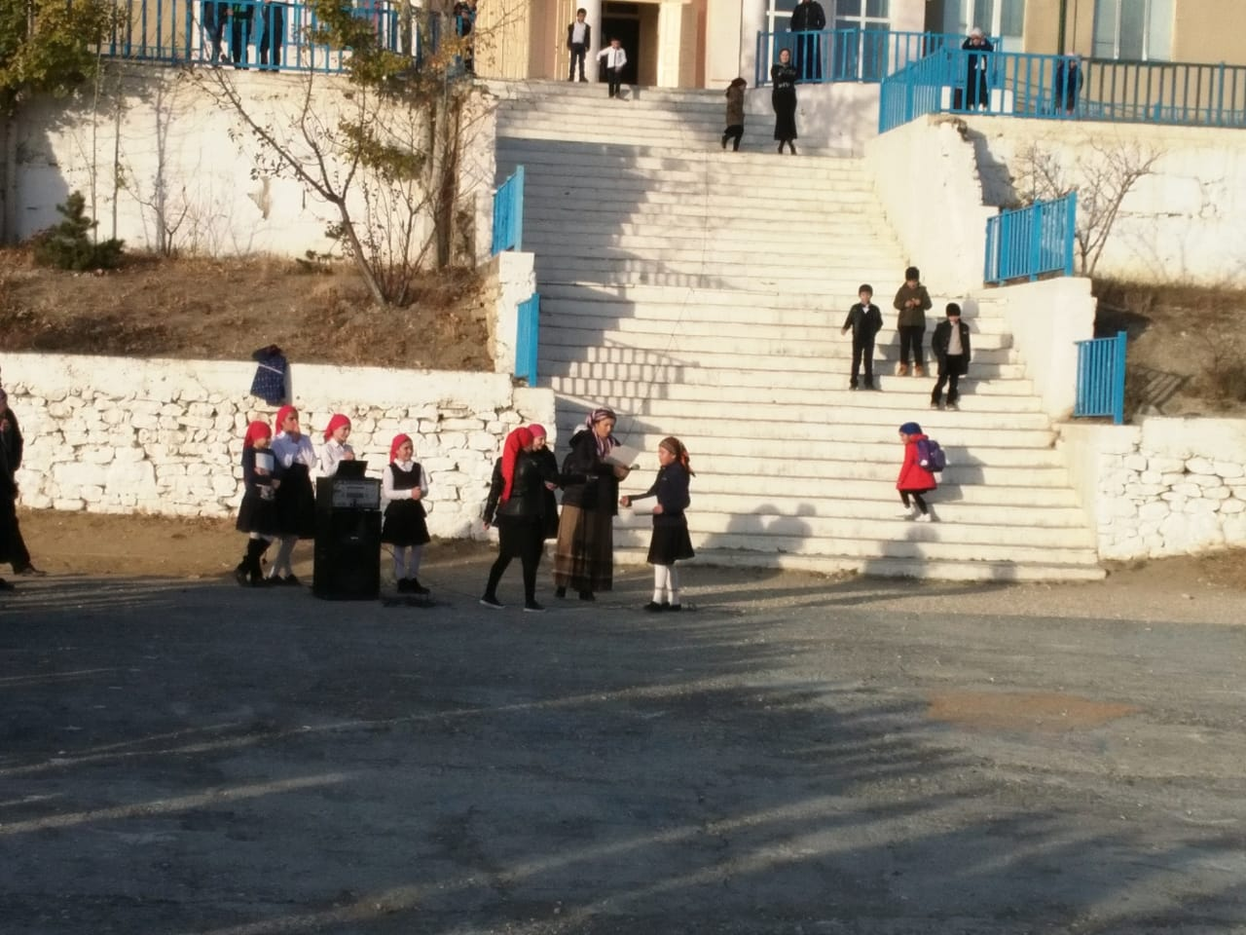закрытие декады